

Pressinformation december 2009

prestigevin i tetra PRISMA förpackning

För första gången någonsin har en vinproducent låtit tappa ett riktigt prestigevin på en
Tetra Prisma förpackning. Med ett pris på över 200 kronor litern visar Åkesson Vin att den tiden då kartongförpackningar bara betydde billiga viner är ett minne blott.

- Vi gör det som ett ställningstagande och vi gör det för att minska belastningen på miljön.
Åkesson Vin var först ut med att börja tappa vin på kartongförpackningar och nu vill vi visa att det finns möjlighet att tappa även riktigt bra viner i vätskekartong. Om alla viner som dricks inom ett år efter inköp skulle tappas på Tetra Prisma förpackningar, skulle vi göra stora miljövinster. Det är dags att utmana vinbranschen, säger Anders Karlsén, VD Åkesson Vin.
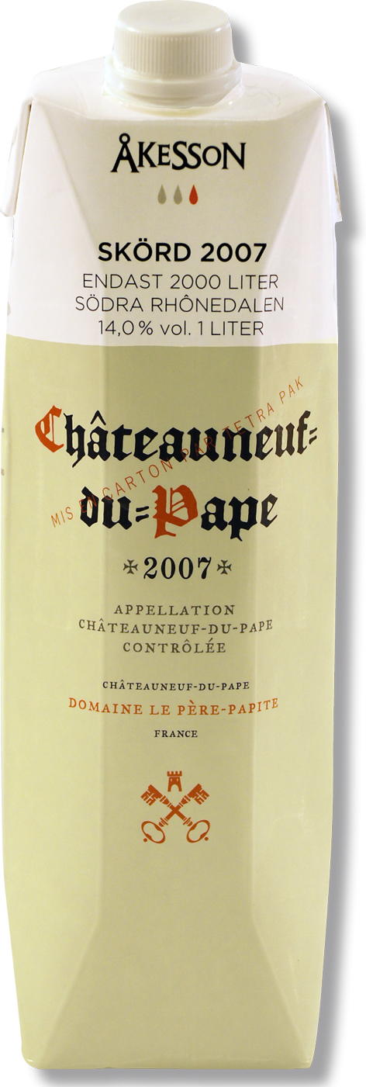
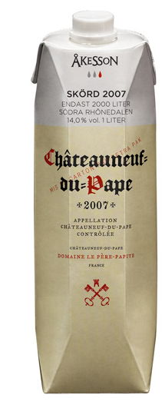
En gång i tiden utmanade Åkesson Vin etablissemanget genom att börja sälja vin på kartongförpackningar. Många rynkade på näsan i en bransch där man fortfarande diskuterar om en plastkork verkligen kan ersätta naturkorken för att försluta flaskor.

- Istället borde man fråga sig vilken inverkan det har på naturen att släpa miljontals flaskor kors och tvärs över världen när det finns lösningar som är mer klimatsmarta, menar Anders Karlsén.

Tetra Prisma förpackningar består till största delen av förnybar råvara, kräver mindre energi för tillverkning och kan återvinnas.

- Vi ger moderna människor möjligheten att välja en modern förpackning utan att ge avkall på vinets kvalitet, säger Anders Karlsén.

Åkesson Chateauneuf-du-Pape
Tetra Prisma Aseptic, 1000 ml
Alkoholhalt 14 %, Systembolagets artikelnummer 473034-01
Vinproducent: Domain Le Pére-Papite
Vinmakare: Christian Abry
Pris kronor 209:-

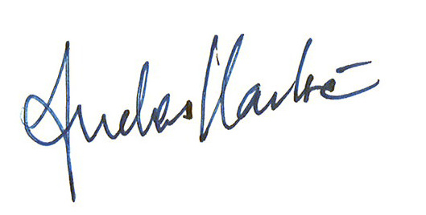
För mer information vänligen kontakta

Anders Karlsén
VD Åkesson Vin
Mobil. 0709- 29 85 81
e-mail: anders.karlsen@akessonvin.com

för bilder: http://www.kiviks.se/press

Åkesson Vin AB ingår i det familjeägda Kivik Holding AB som drivs av fjärde generationen Åkesson. Med Kronovalls Vinslott på Österlen som bas marknadsförs viner och alkoholhaltiga drycker. Mycket av produktion
och tappning, bland annat av det mousserande vinet Amadeus, sker i det egna vinhuset på Österlen.
I koncernen ingår även Kiviks Musteri AB och Kronovalls Vinslott.

ÅKESSON VIN AB
ett företag i Kivik Holding AB

Post: Kronovalls Vinslott, Fågeltofta, 273 95 Tomelilla
Telefon: 0417-197 25
info@akessonvin.com | www.akessonvin.se

